33

**LAPORAN PRAKTIKUM**

**SISTEM OPERASI**

**Pertemuan Ke – 6**



**DISUSUN OLEH :**

**HELDA LUDYA SAFITRI**

**175410186**

**TEKNIK INFORMATIKA**

**STMIK AKAKOM**

**YOGYAKARTA**

**2017**

PERTEMUAN KE – 6

**REGISTRI WINDOWS**

1. **TUJUAN**

Mahasiswa mampu mengelola dasar operasi Registri Windows.

1. **DASAR TEORI**

Registry, dalam platform sistem operasi Microsoft Windows 32-bit, merupakan sebuah basis datayang disusun secara hierarkis yang mengandung informasi mengenai konfigurasi sebuah sistem, mulai dari konfigurasi perangkat keras, perangkat lunak, asosiasi ekstensi berkas dengan aplikasinya hingga preferensi pengguna. Registry merupakan pengganti berkas-berkas konfigurasi *, ini yang digunakan dalam sistem Windows 16 bit. Registry pertama kali diperkenalkan dalam sistem Windows 16 bit sebagai penampung informasi mengenai pemetaan/asosiasi ekstensi berkas dengan aplikasinya, kemudian dikembangkan menjadi basis data dengan cakupan lebih luas pada sistem-sistem operasi keluarga Windows NT.

Registry dalam Windows NT, Windows 2000, Windows XP dan Windows Server 2003 terbagi menjadi 5 buah anak pohon (subtree), yang setiap phon tersebut mengandung kumpulan kunci (key) dan anak kunci (subkey) yang disusun secara hierarkis. Susunan ini sama dengan susunan direktori dalam sistem berkas. Sementara itu, secara fisik registry terdiri atas beberapa berkas yang disebut hive dan berkas catatan transaksi untuk setiap hive-hive tersebut yang disimpan didalam direktori %systemroot%\system32\config.

Registry termasuk bagian yang penting dalam sistem operasi windows,didalamnya terdapat beberapa instruksi yang dapat mempengaruhi sistem windows. Registry tersebut dapat diubah dan ditambah atau dihapus. Untuk menjaga keamanan harus backup terlebih dahulu registrynya. Untuk mengetahui hasil perubahan harus direstart. Registry merupakan ruang kontrol utama dari sistem operasi windows, untuk melakukan pengaturan pada windows secara leluasa.

6 root keys pada registry :

1. HKEY_CLASSES-ROOT : menangani semua jenis file yang ada dalam windows dan menyimpan setting software.
2. HKEY_USER : menangani semua informasi user yang aktif serta menangani setting control panel pada sistem operasi windows.
3. HKEY_CURRENT_USER : menangani satu informasi user yang aktif pada sistem operasi windows.
4. HKEY_LOCAL_MACHINE : memuat informasi tentang hardware yang dipakai komputer tersebut.
5. HKEY_CURRENT_CONFIG : mencatat konfigurasi sistem yang ada.
6. HKEY_DYN_DATA : mengetahui tingkat kinerja suatu sistem dalam jaringan.
7. **PEMBAHASAN PRAKTIK**
8. Membuka Registry Editor
9. Klik tombol Start, kemudian Run.

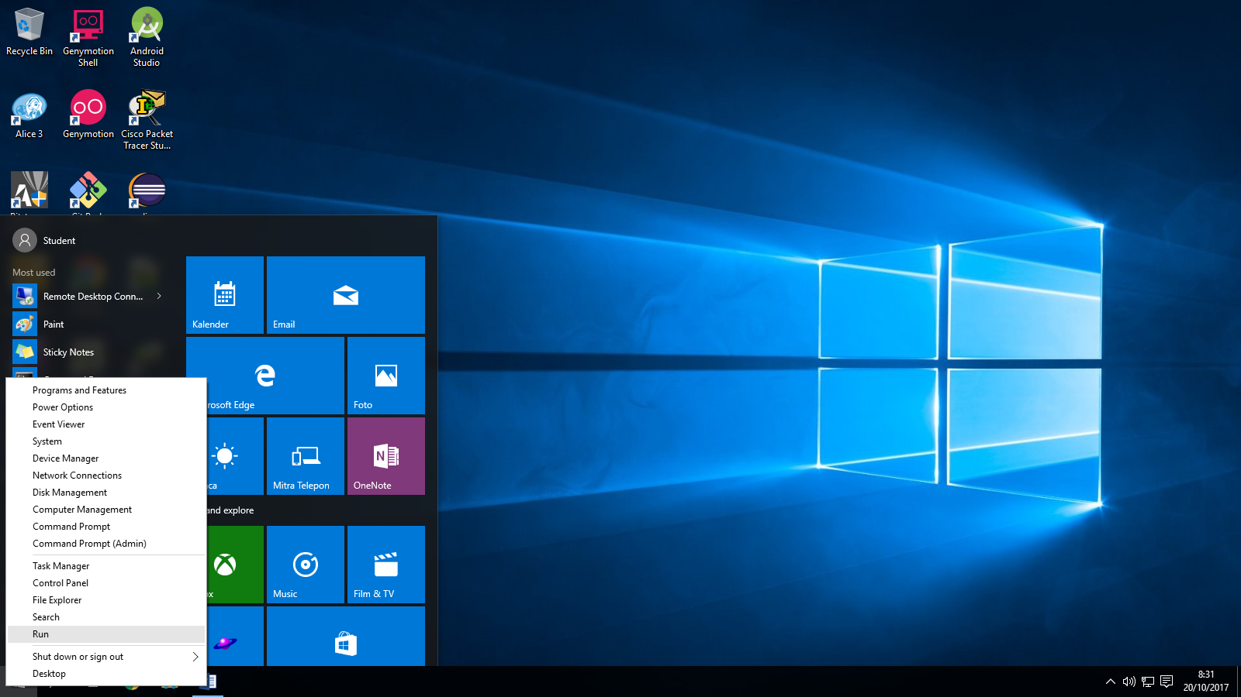

1. Ketik regedit pada kotak dialog yang ditampilkan.

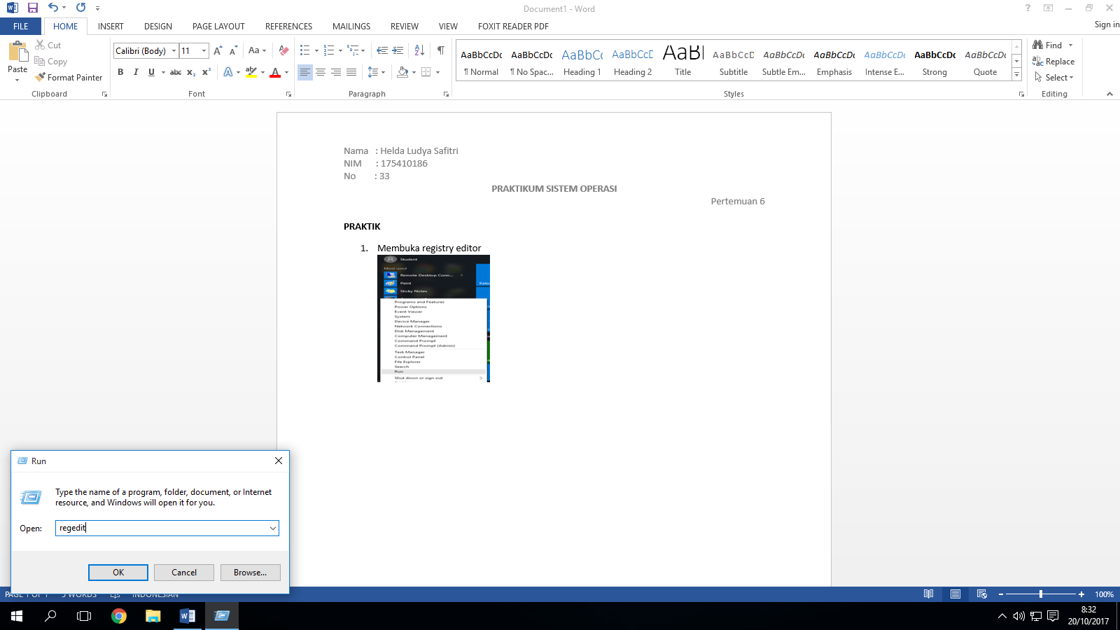

1. Lalu akan muncul tampilan windows Registry Editor.

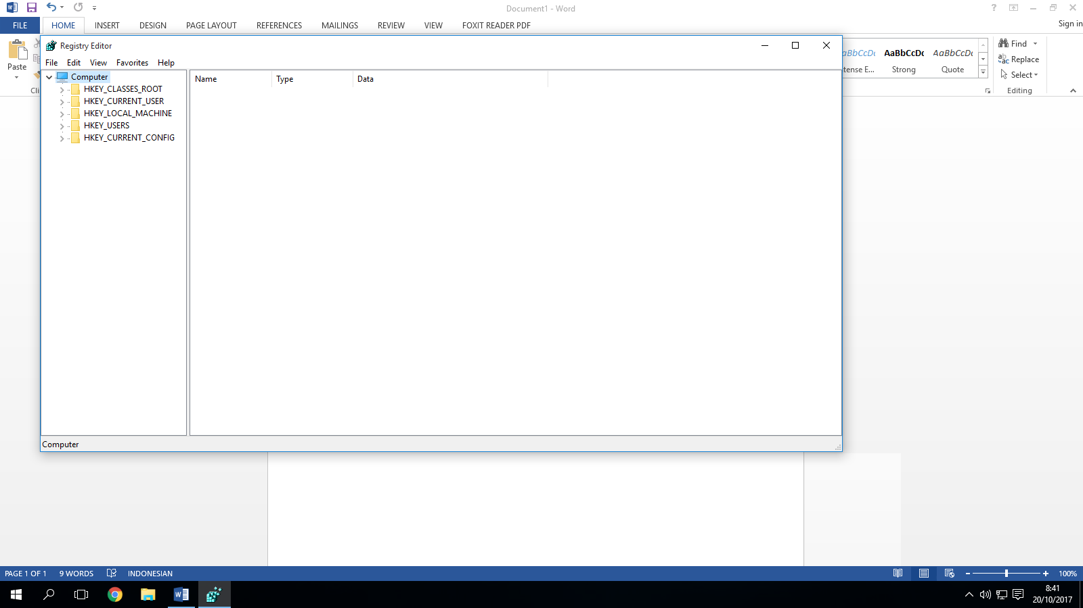

1. Melakukan backup Registry
2. Didalam windows Registry Editor, pilih menu File kemudian Export.

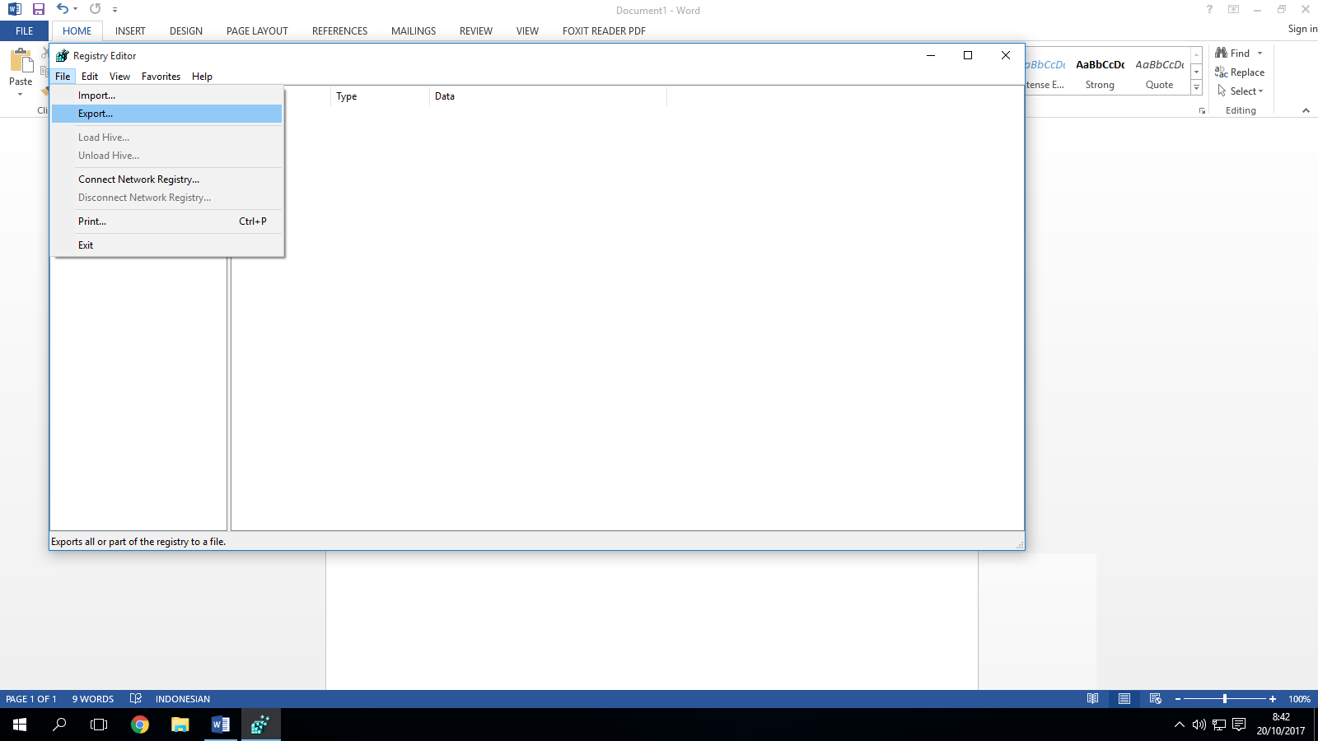

1. Setelah Export Registry muncul masukkan nama file yang dibackup ke bagian File Name.

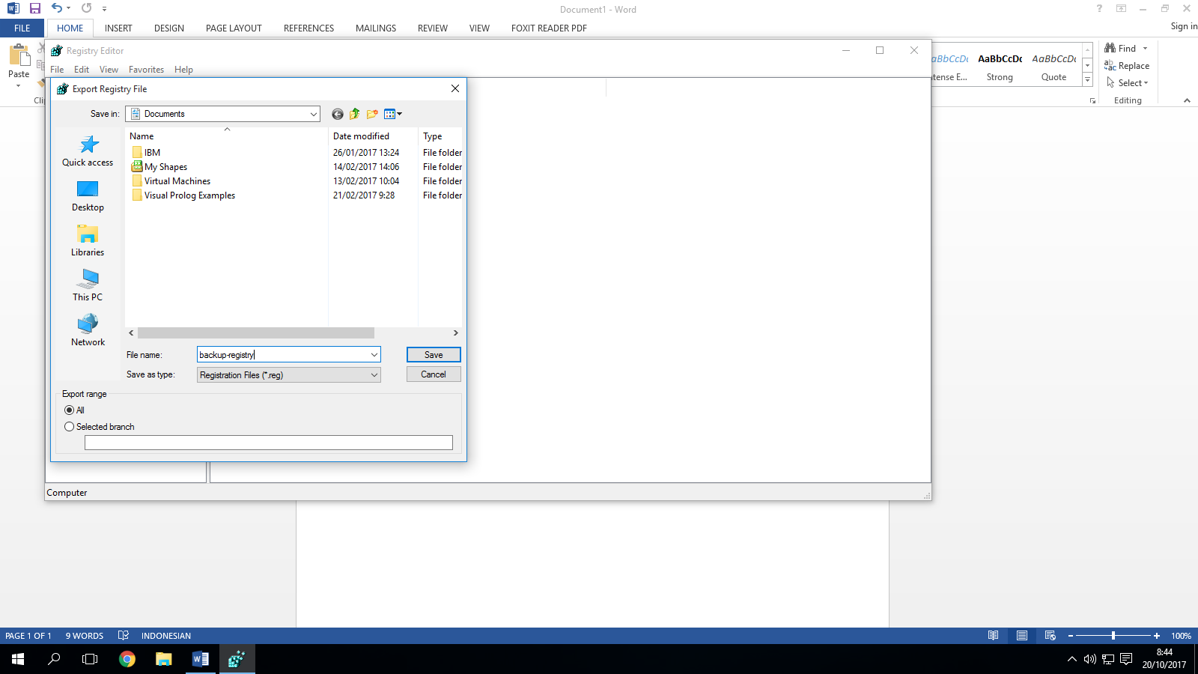

1. Tekan tombol save, maka file backup akan secara otomatis tersimpan.

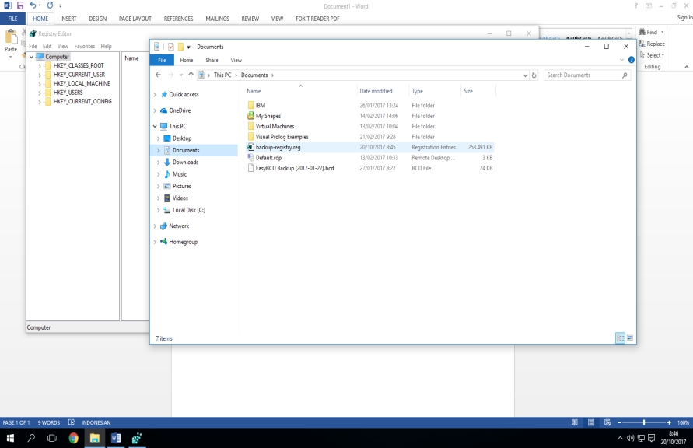

1. Mengganti AM dan PM menjadi Pagi dan Sore
2. Didalam windows Registry Editor pilih key HKEY_CURRENT_USER/Control Panel/International.

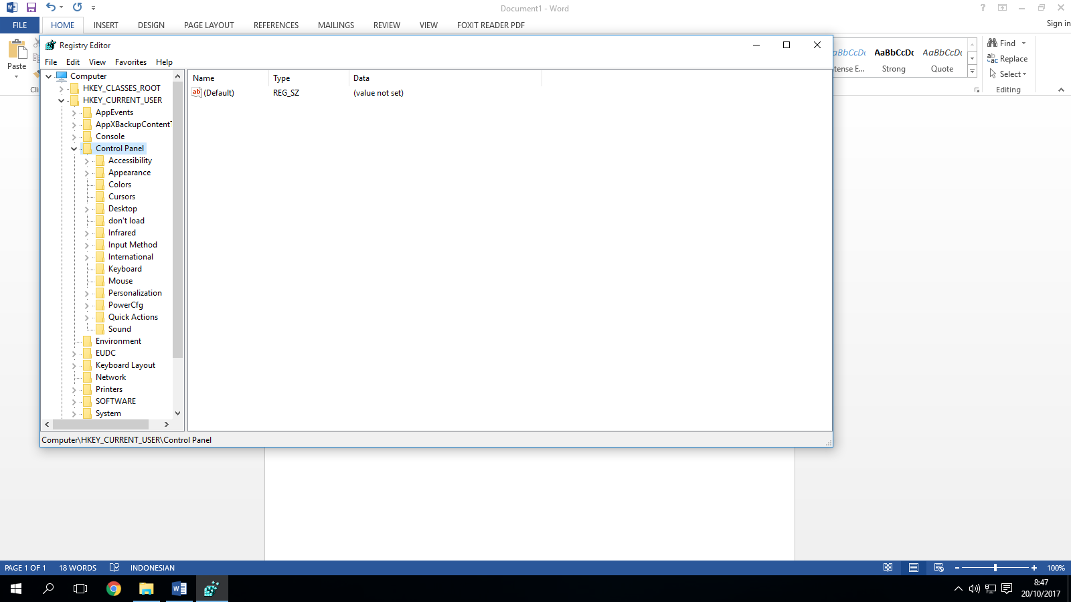

1. Klik ganda s1159 dan ubah teks AM menjadi PAGI.

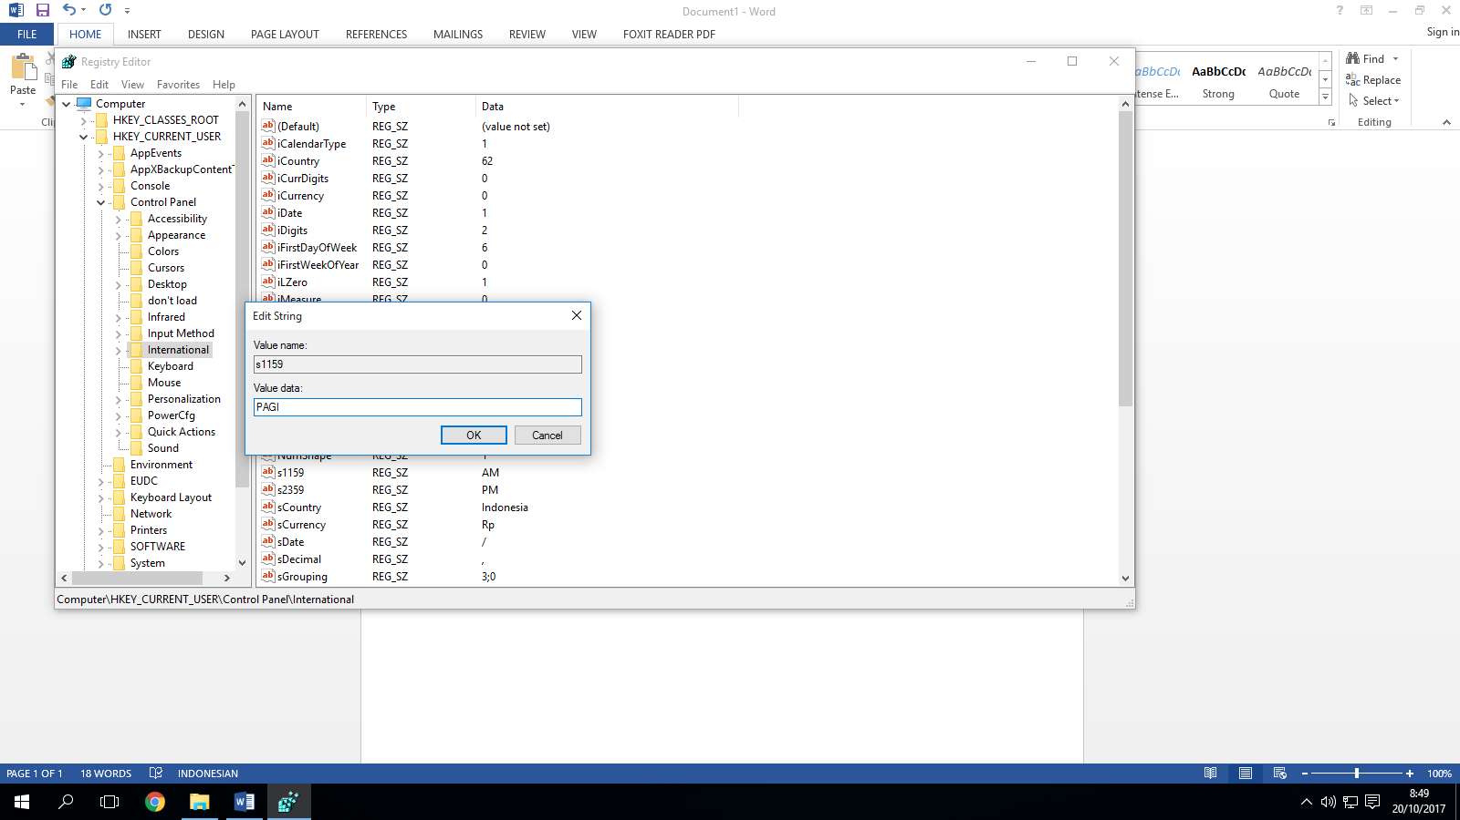

1. Klik ganda s2359 dan ubah teks PM menjadi SORE.

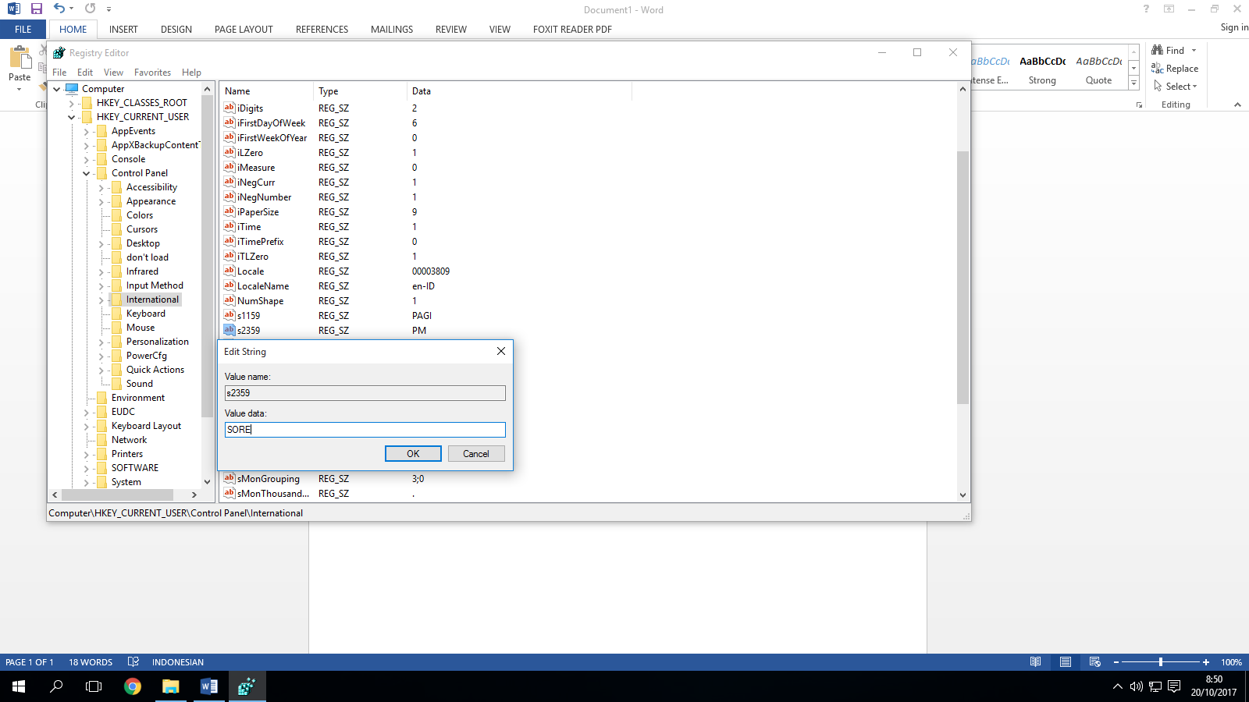

1. Hasil perubahan

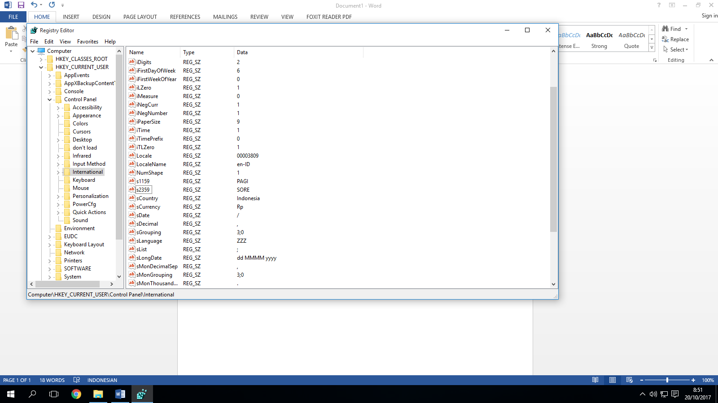

1. Menghapus StartUp Items
2. Klik tombol Start, Run, lalu ketikkan msconfig pada kotak dialog yang ditampilkan, lalu klik OK.

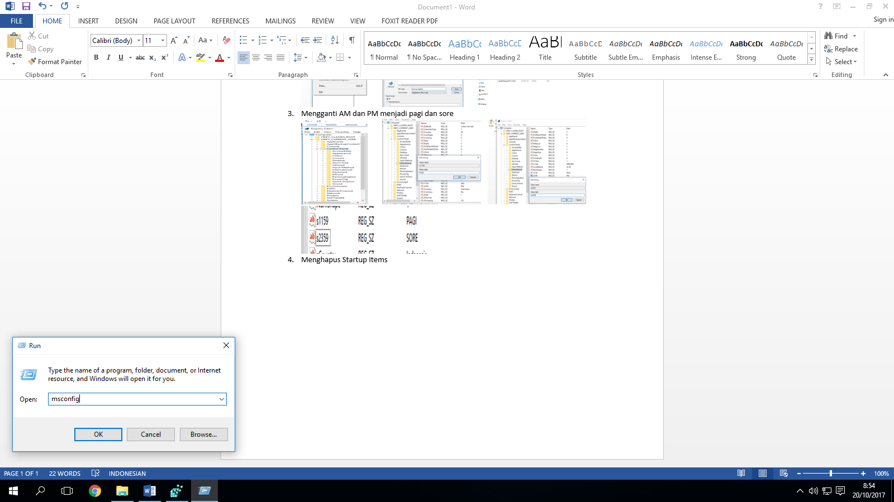

1. Klik pada tab General, hilangkan tanda centang pada Load system services.

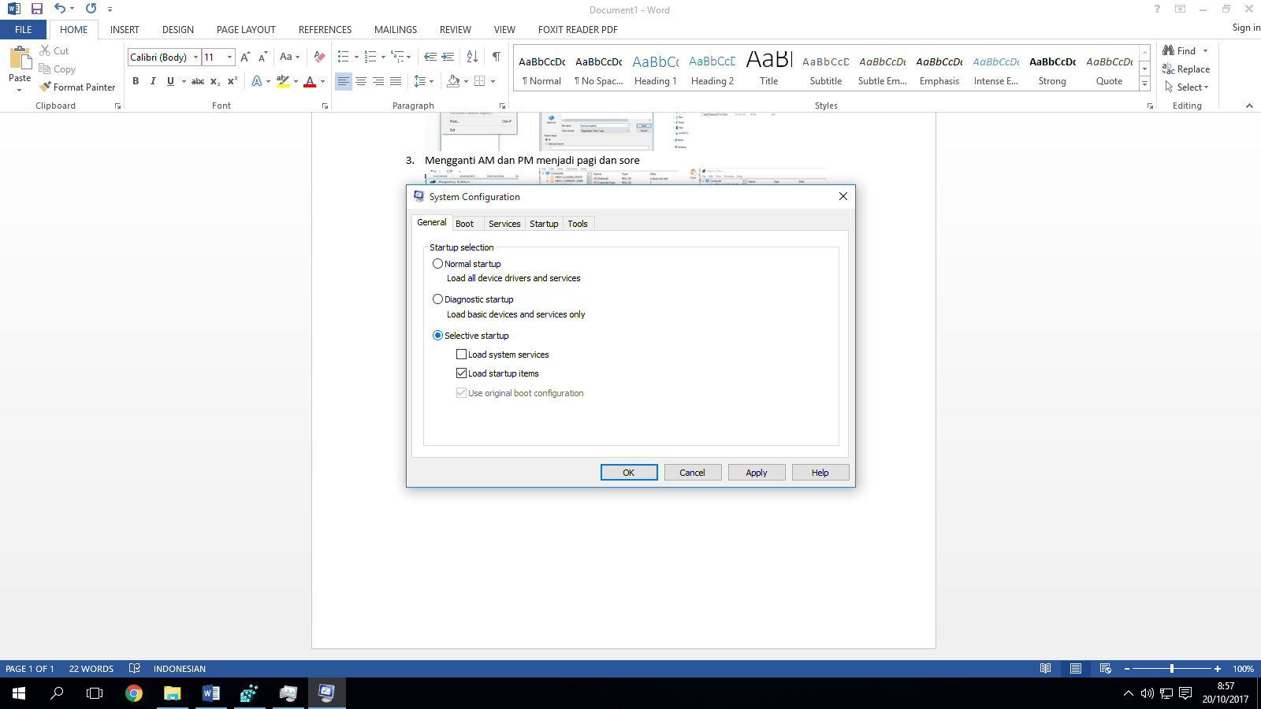

1. Pilih HKEY_LOCAL_MACHINE\SOFTWARE\Microsoft\Windows\CurrentVersion\Run.

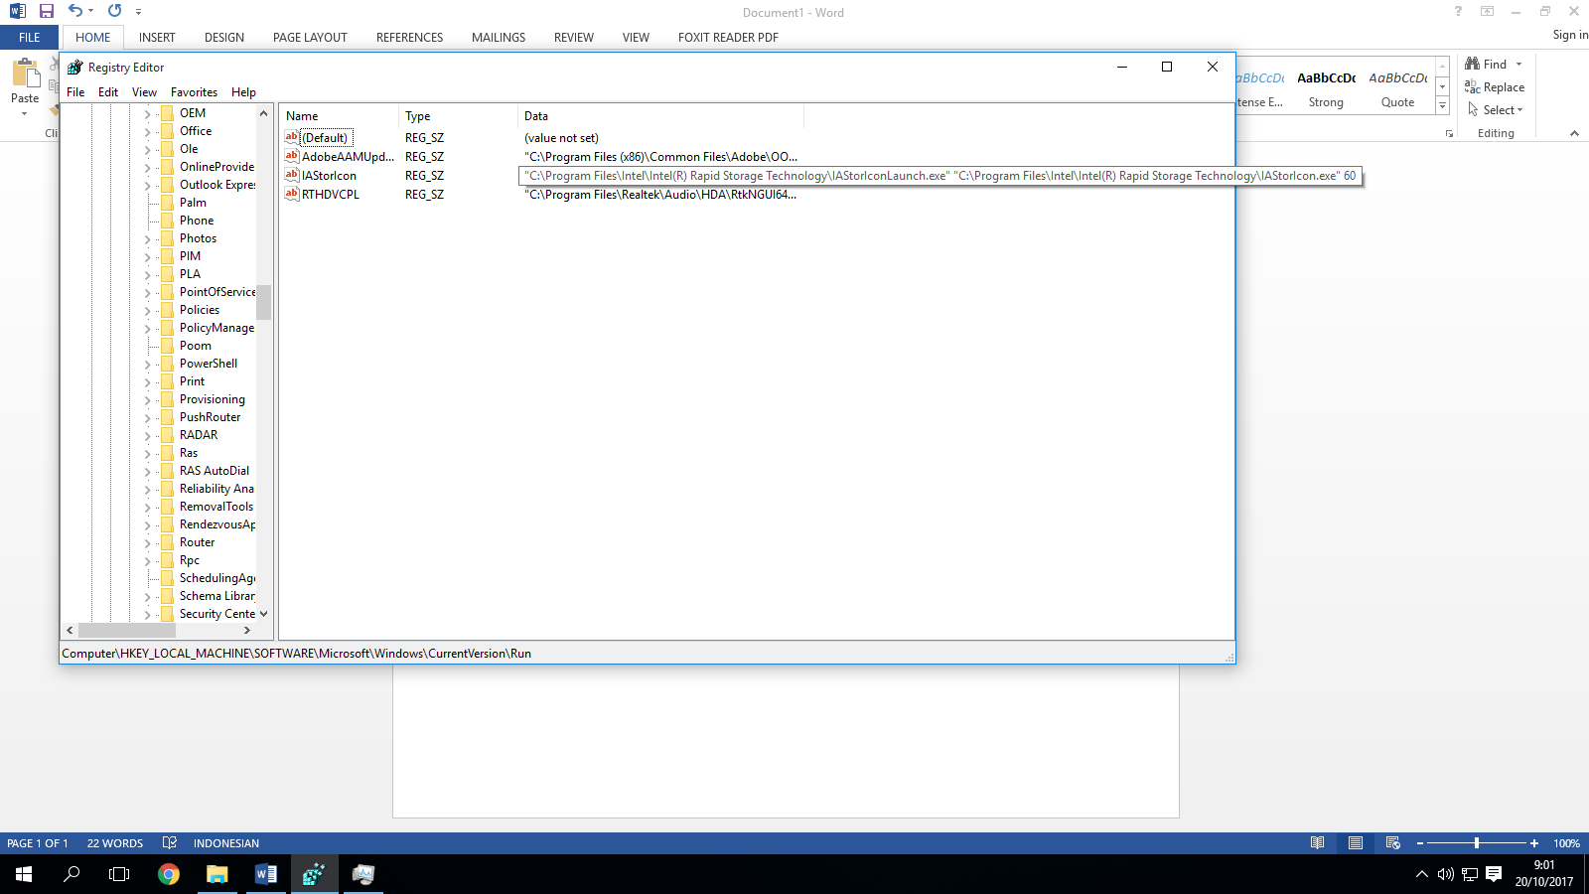

1. Hapus subkey yang berisikan program yang tidak diinginkan dengan menekan tombol Del.

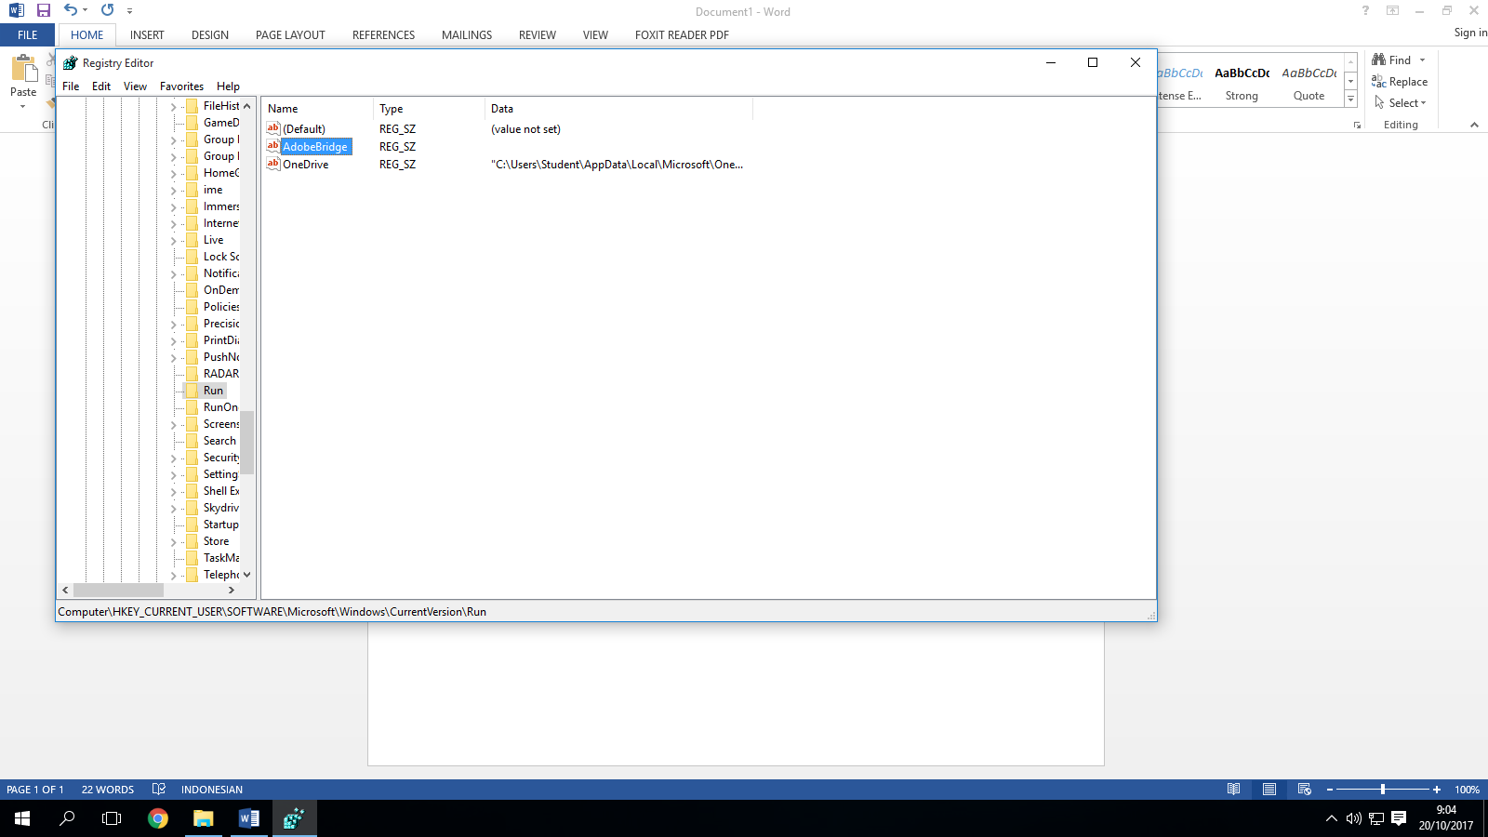

1. Mempercepat Proses Shutdown
2. Pilih HKEY_LOCAL_MACHINE/SYSTEM/CurrentControlSet/Control.
3. Klik ganda WaitToKillServiceTimeout dan ubah nilainya menjadi lebih rendah dari 2000.

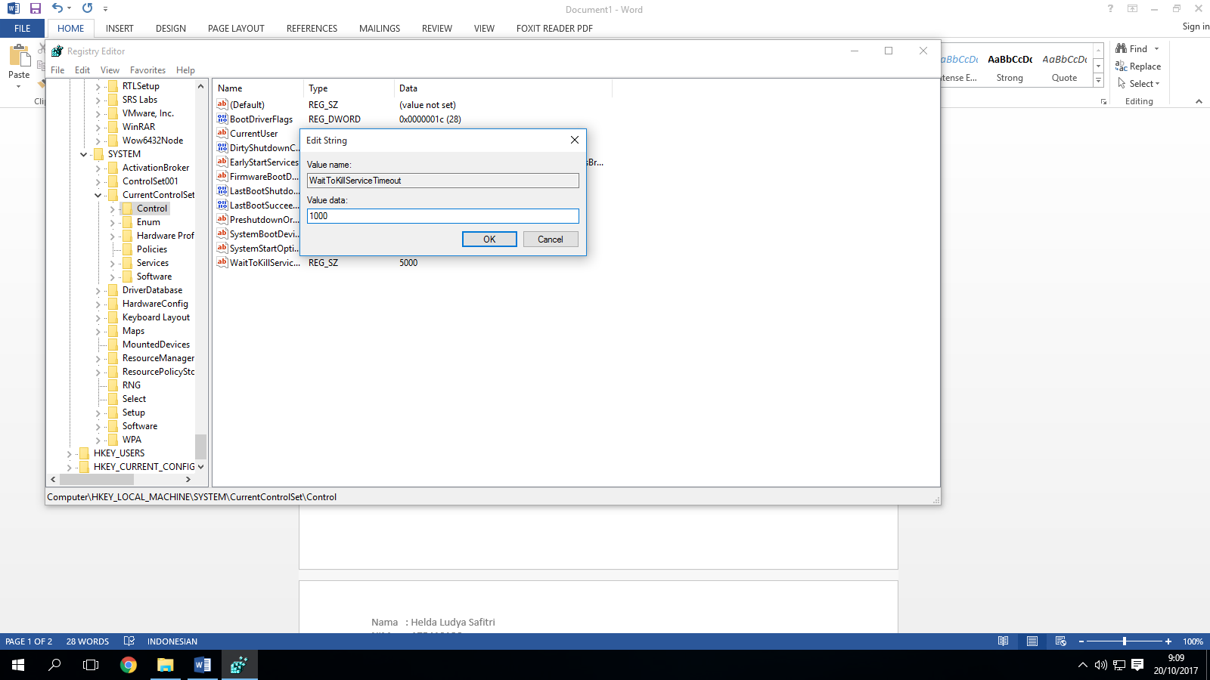

1. Hasil

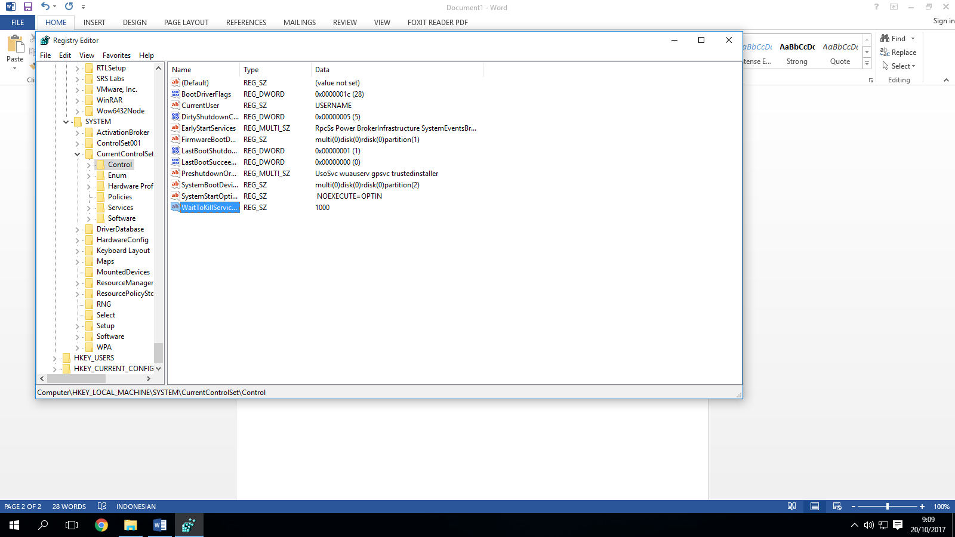

1. Mematikan Secara Otomatis Program Not Responding
2. Pilih

HKEY_USERS/.DEFAULT/Control Panel/Desktop

1. Buat value baru dengan nama AutoEndTasks
2. Klik ganda pada value tersebut, masukkan angka 1 pada value data, kemudian OK.

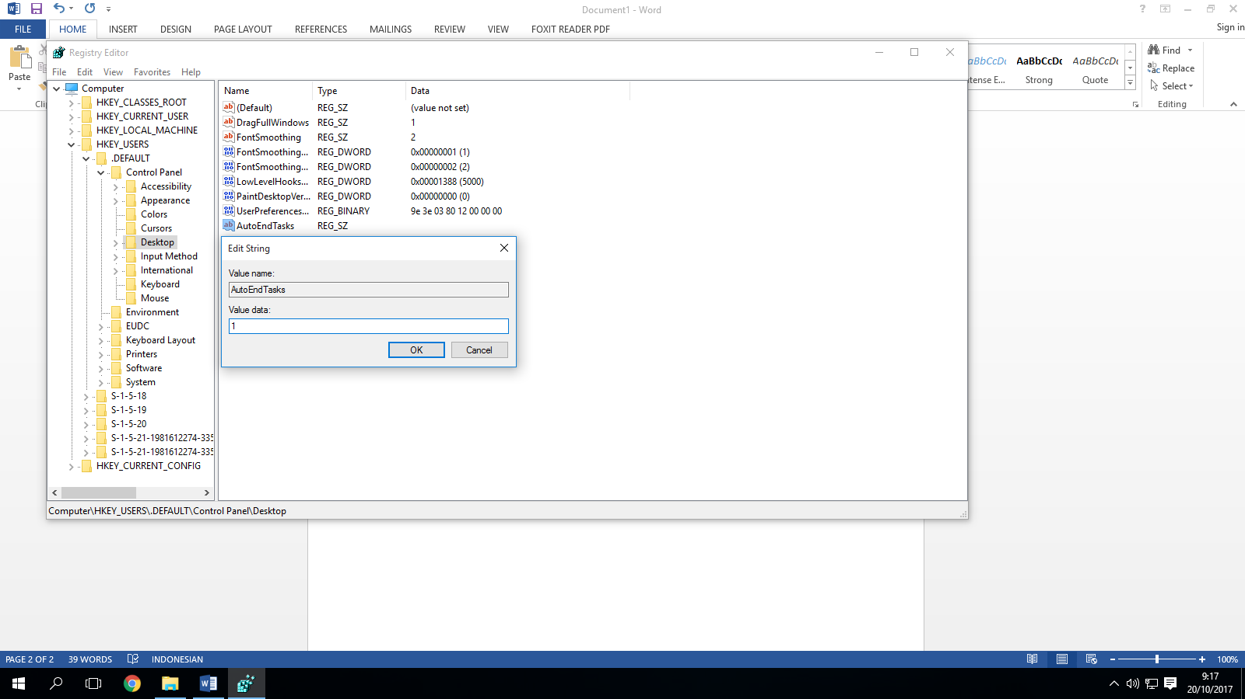

1. Menyembunyikan Recycle Bin
2. Pilih

HKEY_LOCAL_MACHINE/Software/Microsoft/Windows/CurrentVersion/Explorer/Desktop/NameSpace.

1. Hapus subkey {645FF040-5081-101B-9F08-00AA002F954E, kemudian restart komputer untuk melihat hasilnya.

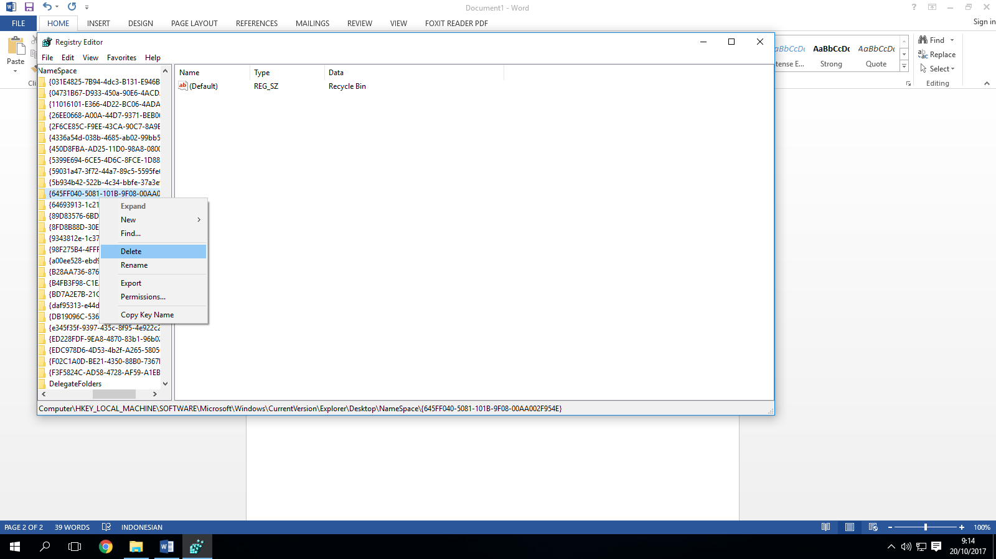

1. Untuk memunculkannya kembali, buat kembali kombinasi angka.
2. Menghilangkan Access Control Panel
3. Pilih

HKEY_CURRENT_USER\Software\Microsoft\Windows\CurrentVersion\Explorer\Advance\

1. Buat sebuah DWORD baru dengan cara klik kanan, lalu new.
2. Masukkan value data 0
3. Hasil

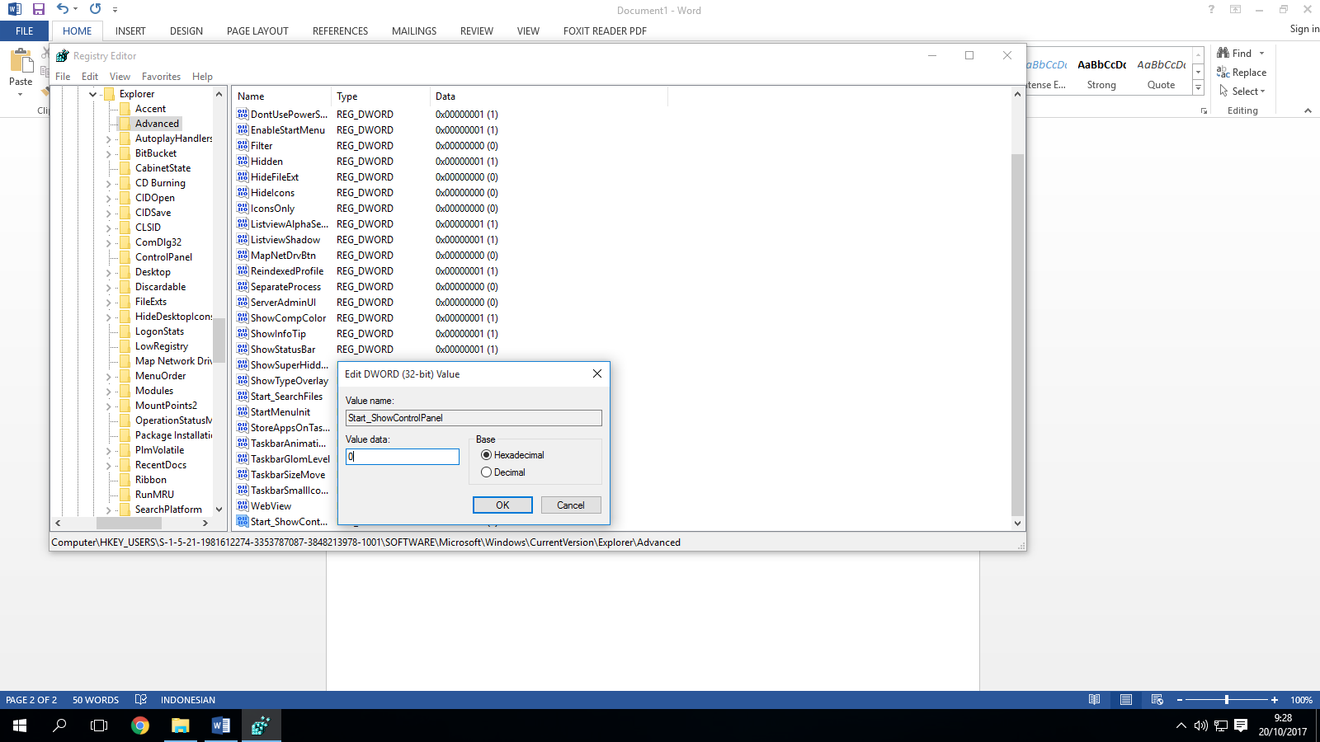

1. Menghilangkan Add or Remove Programs
2. Pilih

HKEY_USER\S-1-5-21-776561741-82351823518204-725345543-1004\Software\Microsoft\Windows\CurrentVersion\Policies

1. Buat DWORD baru dengan nama NoControlPanel.
2. Isikan tipe data DWORD.
3. Hasil

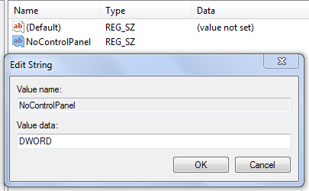

1. Menyembunyikan Drive pada explorer
2. Pilih HKEY_LOCAL_MACHINE\Software\Microsoft\Windows\CurrentVersion\Policies\Explorer\
3. Buat DWORD baru dengan nama NoDrives.
4. Masukkan value dta 67108863.
5. Hasil

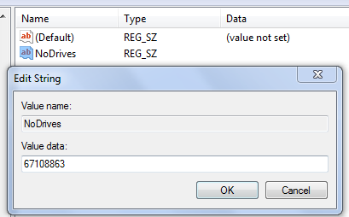

1. Menonaktifkan Klik kanan pada Desktop
2. HKEY_CURRENT_USER\Software\Microsoft\Windows\CurrentVersion\Policies\Explorer.
3. Buat sebuah DWORD value baru dan beri nama NoViewContextMenu.
4. Hasil

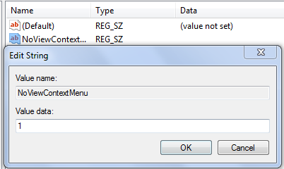

1. Mengganti Icon Recycle Bin
2. Pilih

HKEY_LOCAL_MACHINE\Software\Microsoft\Windows\CurrentVersion\Policies\Explorer

1. Isikan lokasi file icon pada default

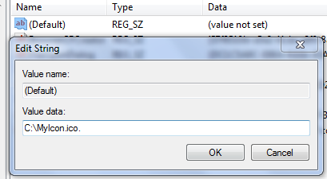

1. Mengatur Ukuran Ikon di Desktop dan Start Menu
2. HKEY_CURRENT_USER/ControlPanel/Desktop/WindowsMetrics.
3. Klik ganda pada Shell Icon Size dan ubah angka 32 menjadi angka 10.

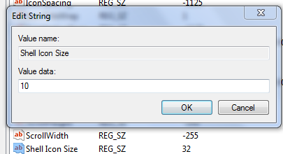

1. Mengganti Warna Windows
2. HKEY_CURRENT_USER/ControlPanel/Colors
3. Klik ganda window dan masukkan kombinasi warna RGB. Misal warna ungu seperti gambar dibawah ini :

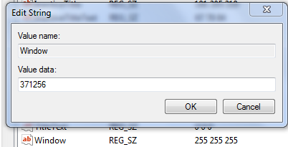

1. Mengganti Warna Teks dalam Windows
2. HKEY_CURRENT_USER/ControlPanel/Colors
3. Klik ganda WindowText dan masukkan kombinasi warna RGB. Misal warna ungu seperti gambar dibawah ini :

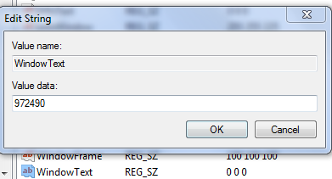

1. Menghilangkan Tab Screen Saver
2. HKEY_CURRENT_USER\Software\Microsoft\Windows\CurrentVersion\Policies\System.
3. Buat sebuah DWORD value baru dan beri nama NoDispScrSavPage.
4. Klik ganda NoDispScrSavPage dan masukkan angka 1 pada value data.

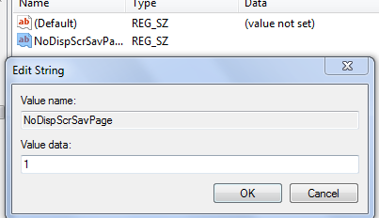

1. Mengganti Screen Saver Lewat Registry
2. HKEY_CURRENT_USER/ControlPanel/Desktop
3. Klik ganda SCRNSAVE.EXE kemudian masukkan path tempat file Screen Saver seperti gambar dibawah ini :

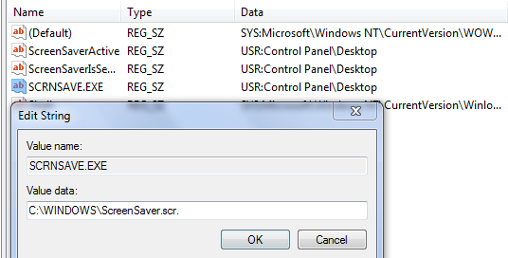

1. Menghilangkan Tanda Anak Panah pada Ikon Shortcut.
2. HKEY_CLASSES_ROOT
3. Ubah nama IsShortcut menjadi IsShortcuts

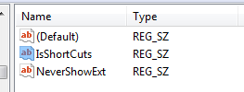

1. Mengubah Style Wallpaper.
2. HKEY_CURRENT_USER/Control Panel/Desktop
3. Klik ganda pada WallpaperStyle dan masukkan angka di value data

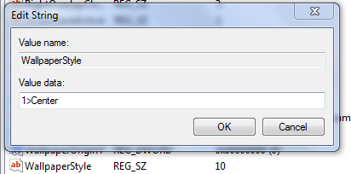

1. Menonaktifkan Peringatan Low Disk Space
2. HKEY_CURRENT_USER\Software\Microsoft\Windows\CurrentVersion\Policies\Explorer
3. Buat sebuah DWORD value baru dan beri nama NoLowDiskSpaceChecks.
4. Klik ganda pada NoLowDiskSpaceChecks dan masukkan angka 1 pada value data.

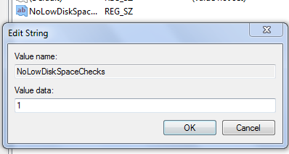

1. **TUGAS**
2. Mendisable CMD
3. HKEY_CURRENT_USER\Software\Microsoft\Windows\CurrentVersion\Policies\System
4. Buat DWORD baru dengan nama “DisableCMD”, kemudian isikan value data dengan :

* 1 = Command
* 2 = Command & Script



1. Membuat tampilan berbeda pada jendela logon
2. HKEY_USERS/.DEFAULT/Software/Microsoft/Windows/CurrentVersion/ThemeManager.
3. Klik ganda ColorName dan masukkan teks Metallic pada Value Data.

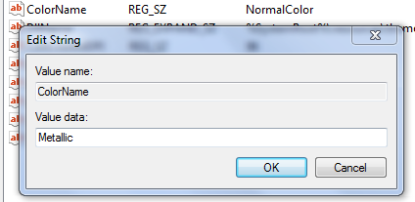

1. Menyembunyikan Menu Find
2. HKEY_CURRENT_USER\Software\Microsoft\Windows\CurrentVersion\Policies\Explorer
3. Klik menu Edit, New, DWORD value dan beri nama NoFind.
4. Klik ganda pada DWORD value tersebut dan masukkan angka 1 untuk mengaktifkannya.

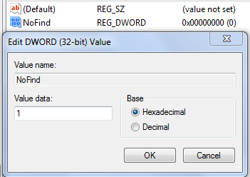

1. **KESIMPULAN**

Dari pembahasan praktik diatas dapat disimpulkan bahwa Registry Windows termasuk bagian yang penting dalam sistem operasi windows, karena didalamnya terdapat beberapa intruksi yang akan mempengaruhi kinerja sistem dan segala pengaturan terhadap windows dapat dilakukan pada registri sesuai ketentuan.

1. **LISTING**

Terlampir